Plasticage rainbow warrior
Par Charles-Antoine Giroux
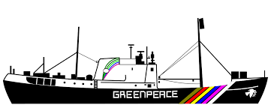
Où Nouvelle-Zellande
Quand 10 Juillet 1985
Quoi explosion du bateau
Conséquence de mort de Fernardo Érica
Pays la France voulait essayer des armes nucléaire et Green peace voulait s'y interposer
Pm1 François Mitterland
Pm2 Charles Hermu
Enquête de démission de Charles Hermu les service secret sabordé le navire

